Broj: 01-3-747-1/20 Sarajevo, 26.06.2020. godine
Konkurentski zahtjev za dostavljanje ponuda za nabavku računarske opreme

__________________

________________________________ (naziv ponuđača i adresa)

Poštovani,

Pozivamo Vas da Fakultetu političkih nauka Univerziteta u Sarajevu dostavite ponudu u postupku konkurentskog zahtjeva za dostavljanje ponuda. Procedura javne nabavke obaviti će se u skladu sa Zakonom o javnim nabavkama Bosne i Hercegovine (“Službeni glasnik BiH» br. 39/14), podzakonskim aktima donesenim u skladu sa Zakonom i ovom tenderskom dokumentacijom.

Sve informacije u vezi sa ovim postupkom možete dobiti od lica ovlaštenog da u ime Ugovornog organa vodi komunikaciju sa ponuđačima: Aida Sarajlić Ovčina, e-mail adresa: aida.sarajlic.ovcina@fpn.unsa.ba tel: 033/206-562 lok. 113.

Predmet nabavke

  - Predmet nabavke: Računarska oprema
  - Oznaka i naziv iz JRJN: 30200000-1 – kompjuterska oprema i potrepštine.
  - Procijenjena vrijednost nabavke:
Procjenjena vrijednost nabavke je 30.000, 00 KM /tridesethiljada KM i 00/100/

  - Mjesto isporuke roba: sjedište Ugovornog organa – Fakultet političkih nauka UNSA. Ulica Skenderija br. 72.

  - Vrijeme trajanja ugovora: sukcesivno prema dinamici koju odredi ugovorni organ.

  - Plaćanje na ime izvršenih usluga: Sredstva će biti isplaćivana u skladu sa dinamikom realiziranih aktivnosti i prihvatanju dostavljenih situacija sa pripadajućim fiskalnim računima.

Uvjeti za učešće i potrebni dokazi

  - Da bi učestvovali u proceduri javne nabavke, ponuđač uz ponudu dostavlja dokumente u skladu sa članovima 45., 46. i 50. Zakona o javnim nabavkama Bosne i Hercegovine (“Službeni glasnik BiH» br. 39/14).
  - Ponuđač kojem bude dodijeljen ugovor dužan je, u roku od tri (3) dana od dana obavještenja o dodjeli ugovora, prije potpisivanja ugovora dostaviti dokumente kako to propisuje Zakon o javnim nabavkama u članu 45. stav 2.

  - Dostavljeni dokumenti moraju biti originali ili ovjerene kopije i ne mogu biti stariji od tri mjeseca, računajući od dana dostavljanja ponude. U slučaju ozbiljne sumnje u pogledu autentičnosti ili čitljivosti kopije, Ugovorni organ može zahtijevati da se dostave originalni dokumenti.

Zahtjevi po pitanju jezika i preferencijalni tretman domaćeg

Ponuda i svi dokumenti i korespodencija u vezi sa ponudom između ponuđača i ugovornog organa moraju biti napisani na jednom od službenih jezika u Bosni i Hercegovini. Štampana literatura, brošure, katalozi ili slično koje dostavlja ponuđač ne moraju biti prevedeni.

Fakultet će u svrhu poređenja ponuda primijeniti preferencijalni tretman domaćeg sukladno
Odluci o obaveznoj primjeni preferencijalnog tretmana domaćeg, donesenoj od strane Vijeća
ministara Bosne i Hercegovine (''Službeni glasnik BiH'' broj: 34/20), u smislu koje,
domaće ponude su ponude koje podnose pravna ili fizička lica sa sjedištem u Bosni i
Hercegovini i koja su registrirana u skladu sa zakonima u Bosni i Hercegovini i kod kojih,
u slučaju ugovora o nabavkama roba, najmanje 50% ukupne vrijednosti od ponuđenih roba
imaju porijeklo iz Bosne i Hercegovine, a u slučaju ugovora o uslugama i radovima, najmanje
50% radne snage za izvršenje ugovora su rezidenti iz Bosne i Hercegovine.
Primjena preferencijalnog tretmana domaćeg će se koristiti prilikom obračuna cijena ponuda, pa će Ugovorni organ, u svrhu poređenja ponuda, umanjiti cijene domaćih ponuda za preferencijalni faktor domaćeg od 30% u postupcima javnih nabavki kod kojih je objavljeno obavještenje o nabavci ili upućen poziv kandidatima/ponuđačima za postupke koji nemaju obavještenje o nabavci u periodu od 01.06.2020. do 01.06.2021. godine.

Priprema ponuda

  - Ponuđači snose sve troškove u vezi sa pripremom i dostavljanjem njihovih ponuda. Ugovorni organ nije odgovoran niti dužan snositi te troškove.

  - Ponuda se izrađuje na način da čini cjelinu i mora biti napisana neizbrisivom tintom. Ispravke u ponudi moraju biti izrađene na način da su vidljive i potvrđene potpisom ponuđača, uz navođenje datuma ispravke. Svi listovi ponude moraju biti čvrsto uvezani na način da se onemogući naknadno vađenje ili umetanje listova. Dijelovi ponude kao što su uzorci, katalozi, mediji za pohranjivanje podataka i sl. koji ne mogu biti uvezani, ponuđač obilježava nazivom i navodi u sadržaju ponude kao dio ponude. Sve strane ponude moraju biti numerirane na način da je vidljiv redni broj stranice ili lista. Ako ponuda sadrži štampanu literaturu, brošure, kataloge i sl. koji imaju izvorno numerirane brojeve, onda se ti dijelovi ponude ne moraju numerirati dodatno.

  - Ponuda se dostavlja samo u originalu, u jednoj koverti na kojoj čitko piše „ORIGINAL PONUDE“. Ponuda se dostavlja na memorandumu ponuđača, u kojoj se navodi tačan naziv ili kataloški broj za svaku ponuđenu stavku, prema rednom broju naznačenom U Obrascu za cijenu ponude – Aneks 2.

  - Koverta sa ponudom se dostavlja na adresu ugovornog organa:

FAKULTET POLITIČKIH NAUKA UNSA
Skenderija br. 72, 71000 Sarajevo

  - Na koverti je ponuđač dužan naznačiti:

    - Naziv i adresu ponuđača u lijevom gornjem uglu ili na poleđini koverte,
    - Evidencijski broj nabavke,
    - Naziv predmeta nabavke,
    - Naznaku „NE OTVARAJ“.

  - Ponuđači mogu izmijeniti ili dopuniti svoju ponudu samo prije isteka roka za dostavljanje ponuda. Izmjena i dopuna ponude se dostavlja na isti način kao i osnovna ponuda, sa obaveznom naznakom da se radi o izmjeni ili dopuni ponude. Ponuđač može u istom roku odustati od svoje ponude, dostavljanjem ugovornom organu pisane izjave.
Pisana izjava se dostavlja na isti način kao i ponuda, sa naznakom da se radi o odustajanju od ponude. U tom slučaju ponuda će biti vraćena ponuđaču neotvorena.
  - Ponuđači mogu napraviti spisak informacija koje bi se trebale smatrati povjerljivim (Obrazac u Aneksu 8).

Ukoliko ponuđač ne dostavi obrazac ili dostavi nepopunjen obrazac povjerljivih informacija, znači da iste nema i njegova ponuda po tom osnovu neće biti proglašena neprihvatljivom. Ako ponuđač označi povjerljivim podatke koji se u skladu sa članom 11. Zakona ne mogu proglasiti povjerljivim, Ugovorni organ ih neće smatrati povjerljivim, a ponuda ponuđača neće biti odbijena.

Mjesto, datum i vrijeme za prijem i otvaranje ponuda

  - Ponude se dostavljaju na adresu Ugovornog organa, do 08.07.2020. godine do 10:00 sati.

  - Ponude zaprimljene nakon isteka roka vraćaju se neotvorene ponuđačima. Ponuđači koji ponudu dostavljaju poštom preuzimaju rizik ukoliko ponuda ne stigne do krajnjeg roka utvrđenog tenderskom dokumentacijom.

  - Javno otvaranje ponuda će se održati u prostorijama ugovornog organa, u Sali u Dekanatu Fakulteta, I sprat, dana 08.07.2020. godine u 12:00 sati.

  - Ponuđači ili njihovi ovlašteni predstavnici, kao i sva druga zainteresirana lica mogu prisustvovati otvaranju ponuda. Informacije koje se iskažu u toku javnog otvaranja ponuda će se putem Zapisnika sa otvaranja ponuda dostaviti svim ponuđačima koji su u roku dostavili ponude, odmah, a najkasnije u roku od 3 (tri) dana od dana otvaranja ponuda.

  - Na javnom otvaranju ponuda prisutnim ponuđačima će se saopštiti sljedeće informacije:

    - naziv ponuđača
    - ukupna cijena navedena u ponudi
    - popust naveden u ponudi, ako je posebno iskazan
    - potkriteriji koji se vrednuju u okviru kriterija ekonomski najpovoljnije ponude.

  - Predstavnik ponuđača koji želi zvanično učestvovati na otvaranju ponuda treba prije otvaranja ponuda Komisiji dostaviti punomoć za učešće na javnom otvaranju u ime privrednog subjekta-ponuđača. Ukoliko nema zvanične punomoći ponuđač može kao i ostala zainteresirana lica prisustvovati javnom otvaranju ali bez prava potpisa zapisnika ili preduzimanja bilo kojih pravnih radnji u ime ponuđača.

Kriterij dodjele ugovora i cijena

  - U skladu sa članom 64. Zakona o javnim nabavkama („Službeni glasnik BiH“ broj 39/14) kriterij za dodjelu ugovora je ekonomski najpovoljnija ponuda.
Metodologija vrednovanja ponuda u skladu sa kriterijem „ekonomski najpovoljnija ponuda“ je slijedeća:
Ugovor se dodjeljuje kvalifikovanom ponuđaču koji je dostavio najbolje ocijenjenu prihvatljivu ponudu u skladu sa niže navedenim kriterijima pojedinačno.

Ponude se ocjenjuju na osnovu slijedećih kriterija:
Redni broj | Opis | Relativno učešće izraženo u bodovima
1. | Cijena (P) | 60
2. | Rok isporuke | 40

Opis kriterija
Relativno učešće izraženo u bodovima: 1) Cijena (P) 60 bodova i 2)Rok isporuke (R) 40 bodova.
Ugovor se dodjeljuje ponuđaču koji je dobio najviši ukupan broj bodova. Bodovi se dodjeljuju prema slijedećoj formuli: T = P + R
Pri čemu je: T – ukupan broj bodova P – broj bodova koji je dobio ponuđač za ukupno ponuđenu cijenu, i R – broj bodova koji je ponuđač dobio za rok isporuke.
1. Ukupno ponuđena cijena
Maksimalan broj od 60 bodova će se dodijeliti ponuđaču koji je ponudio najnižu cijenu. Drugi ponuđači će, u skladu sa tim, dobiti manji broj bodova, prema slijedećoj formuli:

Najniža ponuđena cijena
------------------------------- X 60
Ponuđena cijena

2. Vrijeme roka isporuke
Maksimalno vrijeme roka isporuke je 2 dana (48 sati). Maksimalan broj bodova [40] će se dodijeliti ponuđaču koji je ponudio najkraće vrijeme izvršenja usluga, dok će drugi ponuđači stoga dobiti manji broj bodova u skladu sa sljedećom skalom bodova:
a) Rok isporuke od 0 – 8 sati: 40 bodova
b) Rok isporuke od 08h 1min – 24 sata: 35 boda
c) Rok isporuke od 24h 1min – 36 sata: 20 bodova
d) Rok isporuke od 36h 1min – 48 sati: 10 bodova
e) Rok isporuke preko 48h 01min: 1 bod
[40] – broj bodova koji je dodijeljen ponuđaču koji je ponudio najkraće vrijeme roka isporuke.
  - U postupku konkurentskog zahtjeva za dostavu ponuda, Ugovorni organ će u svrhu poređenja ponuda primijeniti preferencijalni tretman domaćeg, u skladu sa Odlukom o obaveznoj primjeni preferencijalnog tretmana domaćeg, donesenoj od strane Vijeća ministara BiH.

Obavještenje o dodjeli

Svi ponuđači će pismeno biti obaviješteni o odluci Ugovornog organa o rezultatu postupka javne nabavke u roku od 7 (sedam) dana od dana donošenja odluke. Uz obavještenje o rezultatima postupka ugovorni organ će ponuđačima dostaviti Odluku o izboru najpovoljnije ponude ili poništenju postupka, kao i Zapisnik o ocjeni ponuda.

Informacije o zaštiti prava ponuđača

U slučaju da je ugovorni organ u toku postupka javne nabavke izvršio povredu odredbi Zakona ili podzakonskih akata, žalba se podnosi ugovornom organu, na način i u rokovima propisanim članovima 99. i 101. Zakona.

Aneksi:

Aneks 1 – Obrazac za dostavljanje ponude
Aneks 2 – Obrazac za cijenu ponude
Aneks 3 – Izjava o ispunjenosti uvjeta u skladu s članom 45. Zakona
Aneks 4 – Izjava u skladu s članom 52. Zakona
Aneks 5 – Nacrt ugovora
Aneks 6 – Obrazac izjave o obveznoj primjeni preferencijalnog tretmana domaćeg
Aneks 7 - Obrazac izjave o podugovaranju
Aneks 8 – Obrazac povjerljivih informacija
Aneks 9 – Spisak izvršenih ugovora sa potvrdama Ugovornih organa

KOMISIJA:
1. prof.dr. Mirza Smajić DEKAN
2. prof.dr. Elmir Sadiković ___________________________
3. prof.dr. Elvis Fejzić prof.dr. Sead Turčalo

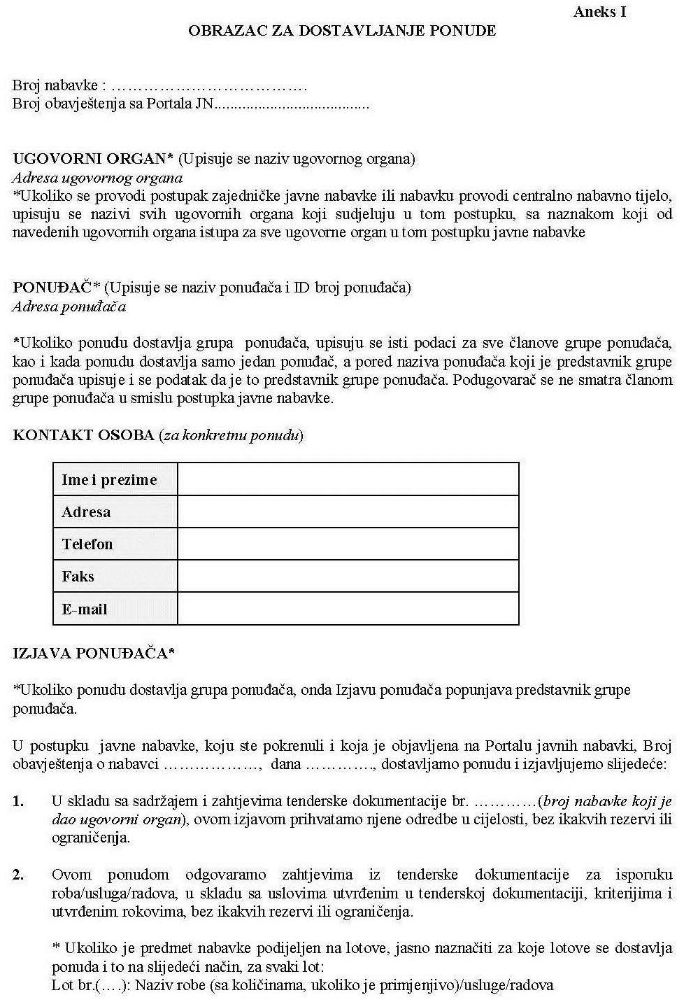

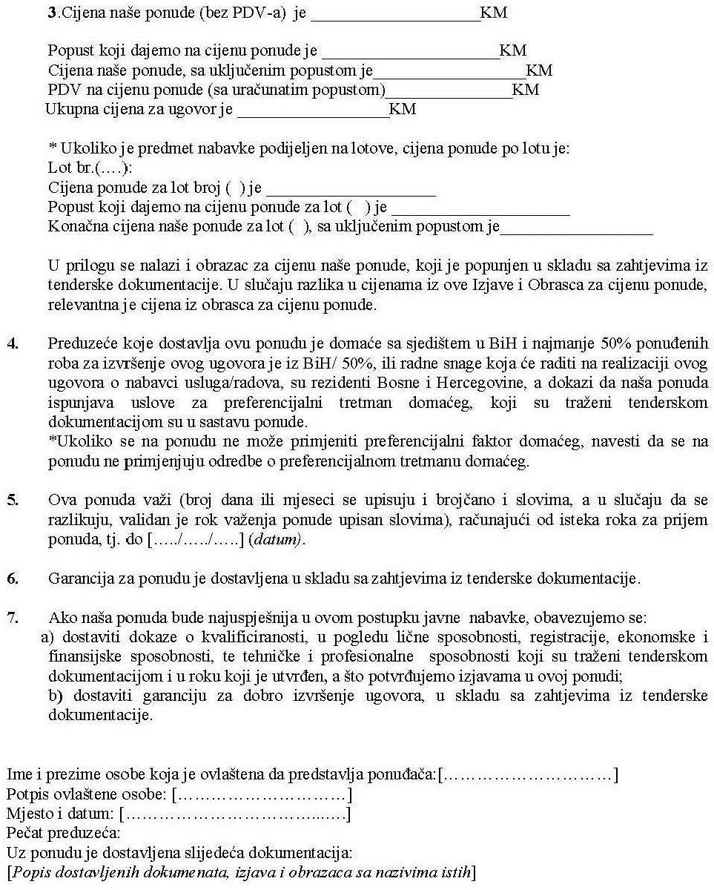

Aneks 2 OBRAZAC ZA CIJENU PONUDE 1/3

RB. | Naziv artikla | Opis ponuđenog ekvivalenta | količina | Cijena Bez PDV-a | Cijena sa  PDV
1 | Računar |  | 13
 | Minimalna tražena tehnička specifikacija i funkcionalni zahtjevi ili ekvivalent
 | CPU: minimalno 6 Core-a, sa 9MB i taktom od minimalno 3.0GHz (turbo 4.4GHz) ili neki drugi tip procesora
 | Memorija: minimalno 2 slota, sa podrškom za 32GB dual-channel 2666MHz DDR4. Ugrađeno minimalno 8 GB 2666MHz DDR4 (1x8GB)
 | SSD: minimalno 256GB PCIe
 | Povezivanje: minimalno LAN 10/100/1000
 | Portovi i slotovi: minimalno
 | 4x USB3.1 (2 naprijed/2 nazad), 4x USB2.0 (2 naprijed/2 nazad), 1x RJ45, 1x HDMI, 1x DisplayPort, 1x PCIex16, 3x PCIex1, 1x M.2
 | Optički pogon: standardni 9.5 mm DVD+/-RW pogon, fabrički ugrađen
 | Kučište: Tower, dimenzije +/- 10%: visina 35 x dubina 27 x širina 15cm
 | Napajanje: minimalno 260W Bronze (85% efikasnosti)
 | Operativni sistem: Windows 10 Pro, preinstaliran od strane proizvođača
 | Ostalo: ponuđač je dužan isporučiti tastaturu i miš od istog proizvođača kao i ponuđeni računar
 | Garancija: minimalno 3 godine garancije od strane proizvođača
 |  |  | 2/3
RB. | Naziv artikla | Opis ponuđenog ekvivalenta | količina | Cijena Bez PDV-a | Cijena sa  PDV
2 | Monitor |  | 5
 | Minimalna tražena tehnička specifikacija i funkcionalni zahtjevi ili ekvivalent
 | Ekran: TN (active matrix TFT LCD) anti-glare, sa WLED pozadinskim osvjetljenjem
 | Dijagonala: minimalno 21.5" (54.61 cm) vidljive površine ekrana
 | Rezolucija ekrana: minimalno podržano FHD 1920 x 1080 @ 60Hz; omjer slike: 16:9
 | Osvjetljenje: minimalno 250 cd/m²
 | Kontrast: minimalno 1000:1
 | Odziv: maksimalno 5 ms (Black to White)
 | Ugao gledanja: minimalno 160° vertikalni / 170° horizontalni
 | Priključci: minimalno 1x VGA, 1x DisplayPort
 | Boja: Crna
 | Napomena: radi lakšeg servisiranja i smanjenja eventualnih troškova servisiranja ponuđeni monitor mora biti od istog proizvođača kao i ponuđeni računar
 | Garancija: minimalno 36 mjeseci od strane proizvođača

3/3
RB. | Naziv artikla | Opis ponuđenog ekvivalenta | količina | Cijena Bez PDV-a | Cijena sa  PDV
3 | Laptop |  | 7
 | Minimalna tražena tehnička specifikacija i funkcionalni zahtjevi ili ekvivalent
 | Displej: 15.6" FHD (1920x1080)
 | CPU: minimalno 4 Core-a, sa 6MB i taktom od minimalno 1.0GHz (turbo 3.6GHz) ili neki drugi tip procesora
 | Memorija: minimalno 8GB DDR4 2400MHz, mogućnost proširenja do 16GB u 2 slota
 | SSD: minimalno 256GB
 | VGA: zasebna minimalno 2GB DDR5, brzina memorije: minimalno 7000MHz, brzina jezgri: minimalno 1519-1531 (boost) MHz
 | Povezivanje: minimalno LAN, WiFi, Bluetooth
 | Portovi i slotovi: minimalno
 | 2x USB3.1, 1x USB2.0, 1x USB tip C, 1x HDMI, 1x Čitač SD kartica (SD, MMC), 1x AUX
 | Web kamera: minimalno 720p
 | Operativni sistem: Windows 10 Pro
 | Baterija: minimalno 3-cell (42WHr)
 | Boja: Crna
 | Garancija: minimalno 3 godine od strane proizvođača

Napomena: Svaki ponuđač dužan je dostaviti ponudu na svom memorandumu u kojoj će navesti tačan naziv ili kataloški broj za svaku ponuđenu stavku, prema rednom broju naznačenom u Obrascu za cijenu ponude - robe.

Potpis ponuđača:

MP

Aneks 3

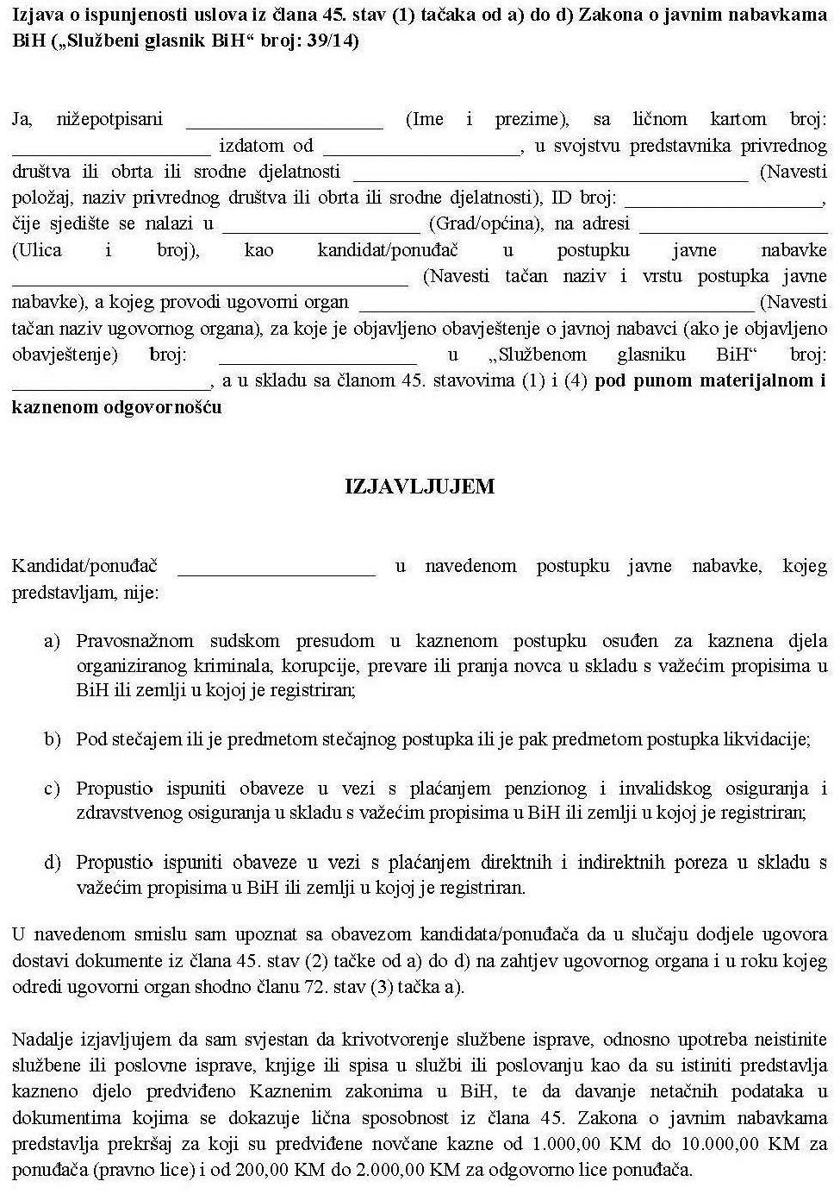

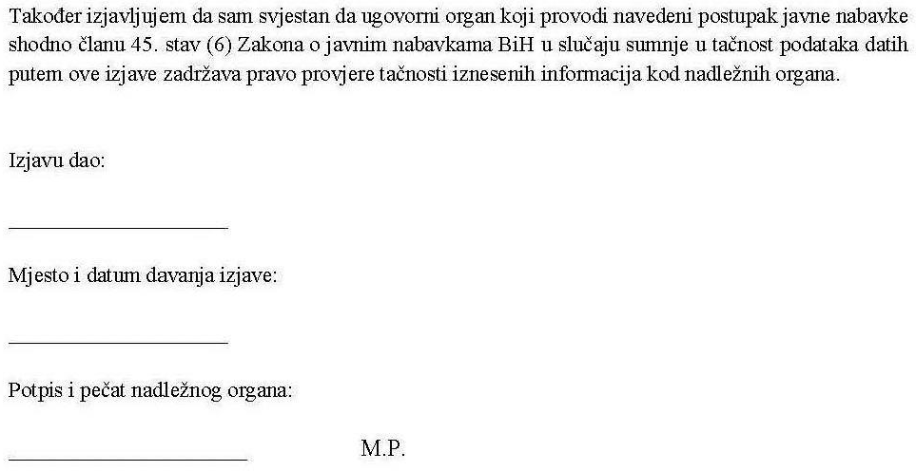

Aneks 4
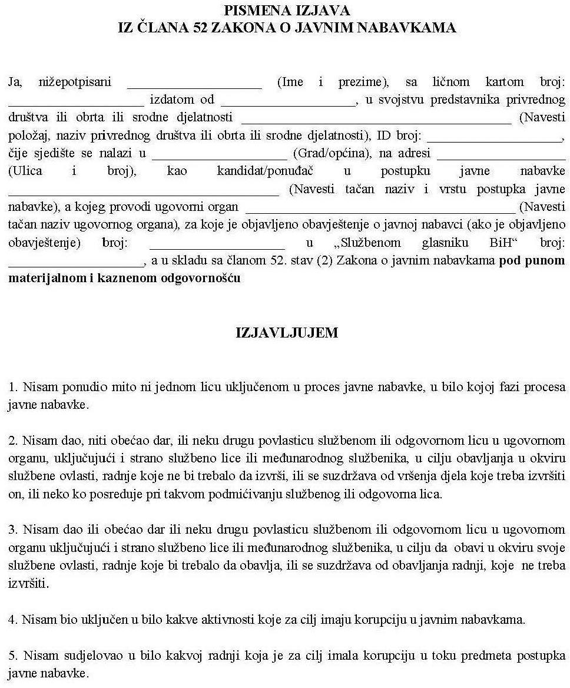

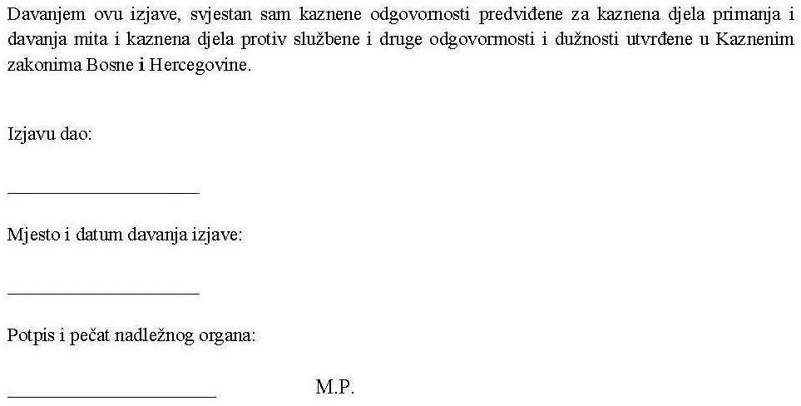

Nacrt Ugovora ANEKS 5

Ugovor o isporuci računarske opreme

Zaključen dana ______________________ između ugovornih strana:

1. FAKULTETA POLITIČKIH NAUKA UNIVERZITETA U SARAJEVU, sa sjedištem u Sarajevu, ul. Skenderija 72, ID: 4200088220009 koga zastupa i predstavlja dekan Fakulteta, prof. dr. Sead Turčalo (u daljem tekstu: Kupac)
i
2. _____________________________________________________ (u daljem tekstu:Prodavac)

I - PREDMET UGOVORA
Predmet Ugovora je nabavka i isporuka računarske opreme za potrebe Fakulteta političkih nauka Univerziteta u Sarajevu, prema ponudi broj_______________ od ______________2020. godine, Odluci o dodjeli Ugovora br.___________________/20 od ___________. 2020 godine i prema Konkurentskom zahtjevu za dostavu ponuda br.01-3-747-1/20 od 26.06.2020. godine.

II – CIJENE
Prodavac se obavezuje da će robe definisane u članu 1. ovog Ugovora (vrsta, količina i pojedinačne cijene definisane u ponudi) a prema ponudi broj_______________ koja čini sastavni dio ovog Ugovora isporučiti za ukupnu cijenu koja iznosi: _________________KM bez uračunatog PDV-a. Dok je iznos sa PDV-om ______________ KM, te da je cijena važeća do okončanja ugovora i obavezujuća za obračunavanje izvšene isporuke.

III - ROK ISPORUKE I REALIZACIJA UGOVORA
Rok za isporuku računarske opreme je maksimalno dva dana od dana obostranog potpisivanja Ugovora na adresu Kupca. Instaliranje opreme će se izvršiti u roku od dva dana od dana izvršene primopredaje, odnosno po dogovoru između prodavca i kupca.
Prodavac je obavezan blagovremeno pismeno obavjestiti nauručioca o sprječenosti isporuke robe iz člana 1. ovog Ugovora u dogovorenom roku i po ponuđenoj cijeni, zbog promijenjenih okolnosti, usljed više sile ili drugog opravdanog razloga u roku od tri dana od saznanja za razlog sprječenosti.
U slučaju nepoštivanja ugovorenog načina dostavljanja robe, dobavljač je saglasan sa raskidom ugovora kao i sa nakanadom štete koja bi nastala za ugovorni organ.

Naručilac zadržava pravo da u slučaju kašnjenja isporuke robe iz člana 1. ovog Ugovora naplati ugovornu kaznu u skladu sa Zakonom o obligacionim odnosima, u iznosu od 1% naručene robe, za svaki dan kašnjenja, do urednog ispunjenja, s tim da ukupan iznos ugovorene kazne ne može prijeći 10% od ukupno ugovorene vrijednosti robe koja je predmet narudžbe. Odabrani ponuđač (prodavac) je dužan platiti ugovorenu kaznu u roku od sedam dana od dana prijema zahtjeva za plaćanje od ugovornog organa (kupca).
Ugovorni organ neće naplatiti ugovorenu kaznu ukoliko je do kašnjenja došlo usljed više sile. Pod višom silom se podrazumjeva slučaj kada ispunjenje obaveze postane nemoguće zbog vanrednih vanjskih događaja na koje izabrani ponuđač nije mogao uticati niti ih predvidjeti (poplave, zemljotresi, požari, politička zbivanja, neredi većeg obima....).

IV - NAČIN PLAĆANJA
U roku od 45 dana po isporuci opreme u KM na transakcijski račun Prodavca. Dobavljač je dužan izdati fakturu u skladu sa odredbama pozitivnih propisa iz oblasti poreza, u suprotnom ista neće biti plaćena i bit će vraćena na usklađivanje.

V - KVALITATIVNI I KVANTITATIVNI PRIJEM

Kvalitet isporočne robe utvrđen je u ponudi navedenoj u članu 1. ovog Ugovora.
Dobavljač je obavezan robe iz člana 1. ovog ugovora isporučiti u roku, na način i pod uslovima određenim ponudom i odredbama ovog ugovora, te pri tome postupati sa pažnjom dobrog stručnjaka, u suprotnom preuzima i snosi punu odgovornost, troškove i rizik.

VI - PRIMOPREDAJA
Primopredaja opreme vrši se potpisivanjem otpemnice a ista se potpisuje nakon kvalitativnog i kvantitativnog prijema opreme, koji će izvršiti ovlaštena osoba Fakulteta političkih nauka UNSA. Nakon kvalitativnog i kvantitativnog prijema opreme sačinit će se Zapisnik koji će biti sastavni dio ovog Ugovora. Ukoliko se pregledom utvrdi da kvalitet i kvantitet ponuđene opreme ne odgovara traženom i ponudom utvrđenom kvalitetu i kvantitetu, Kupac zadržava pravo da traži otklanjanje nedostataka odnosno ako se nedostaci ne otklone u roku od 48 sati da raskine Ugovor na štetu Prodavca.

VII - GARANCIJA
Za ugovorenu računarsku opremu prodavac daje garanciju na kvalitet i funkcionalnost u trajanju od minimalno 36 mjeseci od strane proizvođača.
Prodavac će u toku garantnog roka održavati opremu u funkcionalnom stanju i u okviru toga izvršavat će redovno održvanja i otklanjanje kvarova odnosno popraviti ili zamjeniti komponentu ili neispravni dio opreme prema svojoj ocjeni.

VIII - Ako se u slučaju više sile, potpuno ili djelimično spriječi izvršenje obaveze po ovom Ugovoru, ugovrna strana kod koje je nastupila viša sila dužna je da obavjesti drugu stranu o odlaganju ili raskidu ugovornih obaveza u roku od sedam dana od dana nastanka više sile.

IX - ZAVRŠNE ODREDBE

Na sve odnose i institute koji nisu navedeni u uvom Ugovoru, a pojave se prilikom realiziranja primjenjivat će se odgovrajuće odredbe Zakona o obliagacionim odnosima.
Svaka od strana ima pravo jednostranog raskida ugovora iz razloga neopravdanog neispunjavanja obaveza druge ugovorne strane ili zahtjevati ispunjenje obaveza druge ugovorne strane. Ugovorna strana koja je pretrpjela štetu zbog neispunjenja obaveza druge ugovorne strane ima pravo na naknadu štete.
Sve nesporazume Prodavac i Kupac nastojat će riješiti mirnim putem. Ukoliko se sporazumno rješenje ne postigne nadležan je sud u Sarajevu.

X – STUPANJE NA SNAGU
Ugovor stupa na snagu danom potpisivanja i sačinjen u 4 (četiri) istovjetna primjerka, od čega 2(dva) zadržava Prodavac a 2 (dva) Kupac.

PRODAVAC KUPAC
____________________ _______________________
Prof.dr. Sead Turčalo
Broj: Broj:

ANEKS 6

OBRAZAC IZJAVE O OBVEZNOJ PRIMJENI PREFERENCIJALNOG TRETMANA DOMAĆEG

Naziv ponuđača: Adresa ponuđača:
ID broj ponuđača:

Kao ponuđač u postupku javne nabavke konkurentskog zahtjeva za nabavku računarske opreme, a sukladno Odluci o obveznoj primjeni preferencijalnog tretmana domaćeg objavljenog u „Službenom listu BiH“ broj 34/20, prema zahtjevu iz tenderske dokumentacije

I Z J A V L J U J E M O

a) Da je poduzeće koje dostavlja ovu ponudu domaće sa sjedištem u BiH i da je najmanje 50% radne snage za izvršenje ugovora iz Bosne i Hercegovine te da ćemo u ovom postupku javne nabavke dostaviti dokaz od strane Vanjskotrgovinske komore Bosne i Hercegovine ili druge nadležne Privredne komore kojim dokazujemo da podliježemo primjeni preferencijalnog tretmana domaćeg.

opcija /

a) Da poduzeće koje dostavlja ovu ponudu ne može na istu primjeniti odredbe o preferencijalnom tretmanu domaćeg.

NAPOMENA:

Ponuđač je obavezan u danom Obrascu izjave o obveznoj primjeni preferencijalnog tretmana domaćeg — Aneks 6) zaokružiti jednu od ponuđenih opcija i ukoliko potpada pod preferencijalni tretman domaćeg, obavezan je dostaviti traženi dokaz od Vanjskotrgovinske komore Bosne i Hercegovine ili druge nadležne Privredne komore i to konkretno za predmet nabavke Ugovornog organa. Potvrda mora biti u vidu originala ili ovjerene kopije kao sastavni dio Izjave.

.godine.

(Čitko upisati ime i prezlme ovlaštene osobe privrednog subjekta) (Vlastoručni potpis ovlaštene osobe privrednog subjekta)

ANEKS 7
OBRAZAC IZJAVE O PODUGOVARANJU

Naziv ponuđača: _____________________________________

Adresa ponuđača: ____________________________________

ID broj ponuđača: ____________________________________

Kao ponuđaču postupku javne nabave konkurentskog zahtjeva za nabavku računarske opreme, prema
zahtjevu iz tenderske dokumentacije

IZJAVLJUJEMO

- Da poduzeće koje dostavlja ovu ponudu ima namjeru podugovaranja u iznosu od _______________ % ukupne cijene prihvaćene ponude

opcija /

- Da poduzeće koje dostavlja ovu ponudu nema namjeru podugovaranja.

Napomena:

Ponuđač je obavezan u datom Obrascu izjave o podugovaranju – Aneks 7 zaokružiti jednu od ponuđenih opcija koje se odnose na podugovaranje.

U ___________, ________ 2020. godine.

Za ponuđača:

____________________________
Čitko upisati ime i prezlme ovlaštene osobe privrednog subjekta)

______________________________________________
(Vlastoručni potpis ovlaštene osobe privrednog subjekta)
M.P.

ANEKS 8

POVJERLJIVE INFORMACIJE

Informacija koja je povjerljiva | Brojevi stranica s tim informacijama, u ponudi | Razlozi za povjerljivost tih informacija | Vremenski period u kojem će te informacije biti  povjerljive

Potpis i pečat ponuđača

______________________________

U ___________, ________ 2020. godine.

ANEKS 9

SPISAK IZVRŠENIH UGOVORA U SEGMENTU PRODAJE KOJI SU PREDMET
NABAVKE IZVRŠENIH U POSLJEDNJE TRI GODINE

r.br. | Ugovorni organ | Vrijednost ugovora bez PDV-a | Vrijednost ugovora sa PDV-om | Kontakt osoba iz Ugovornog organa | Kontakt telefon

Napomena: Za svaku navedenu stavku dostaviti potvrdu Ugovornog organa o uspješno izvršenom ugovoru. Ugovorni organ zadržava pravo da provjeri stvarno stanje izvršenja ugovora i ukoliko
se uspješno izvršenje ugovora ne može potvrditi, zadržava pravo da ponudu odbaci.

